**Заполнение электронного журнала**

1. Заходим в электронную школу

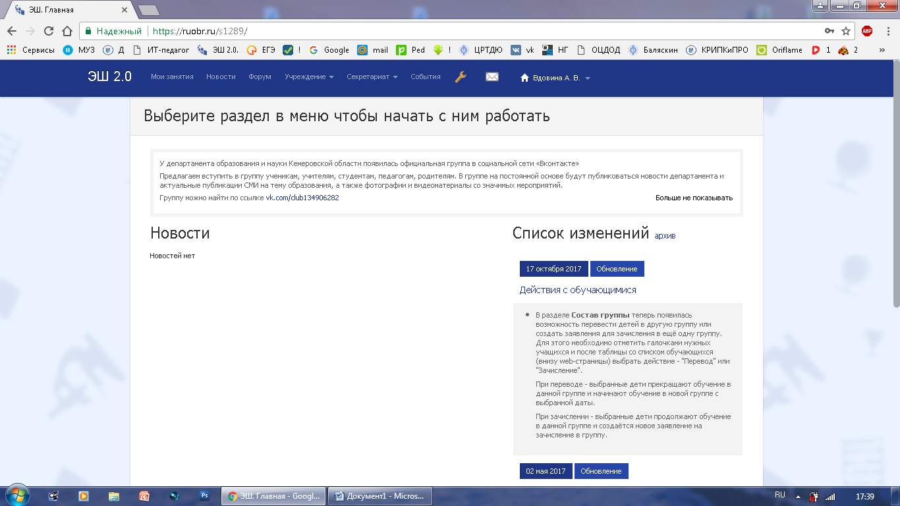

2.Выбираем МОИ ЗАНЯТИЯ

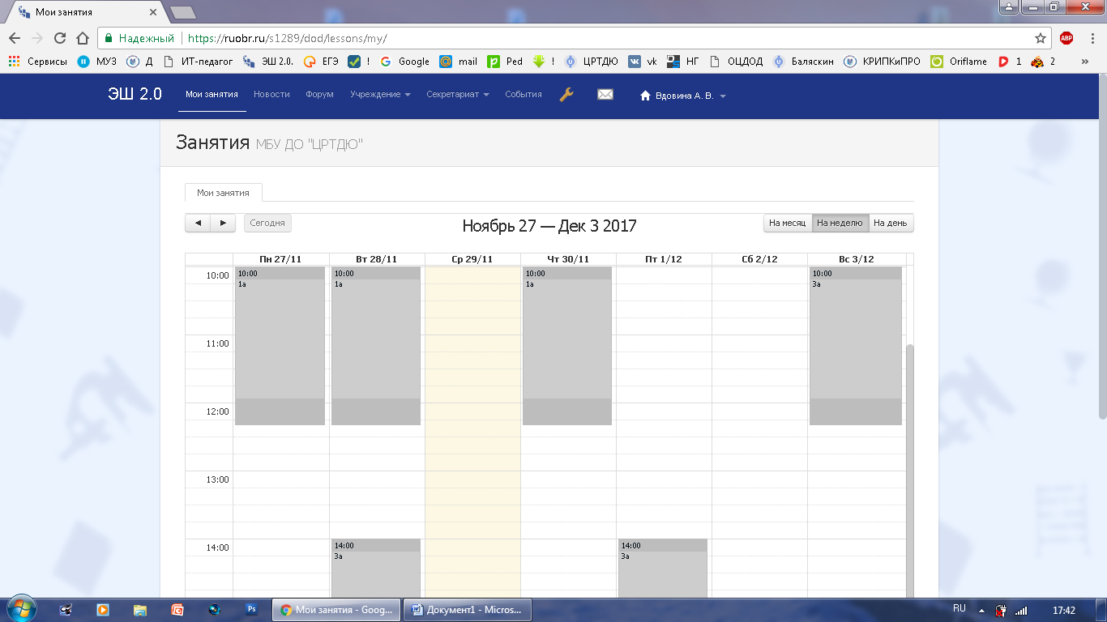

3. Выбираем НА МЕСЯЦ

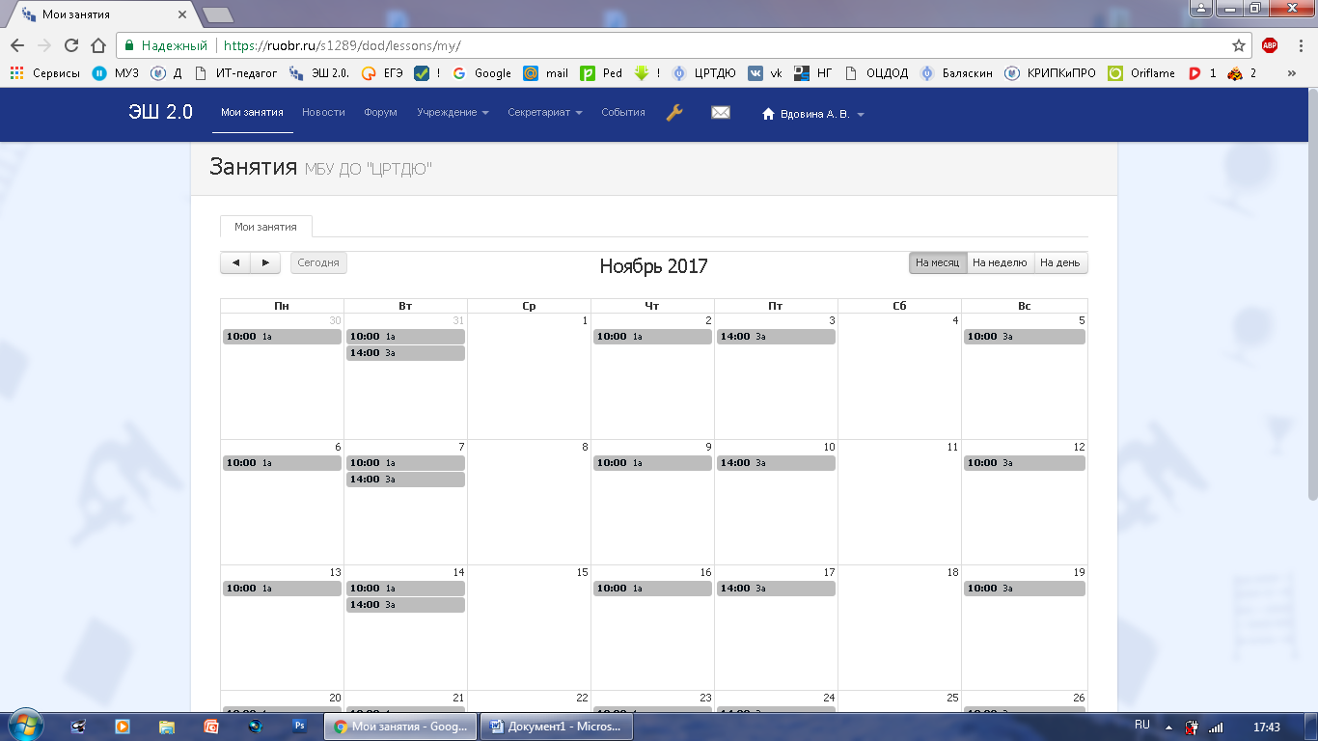

4. Находим нужный день и нужную группу и нажимаем на время



5. Вводим ТЕМУ ЗАНЯТИЯ

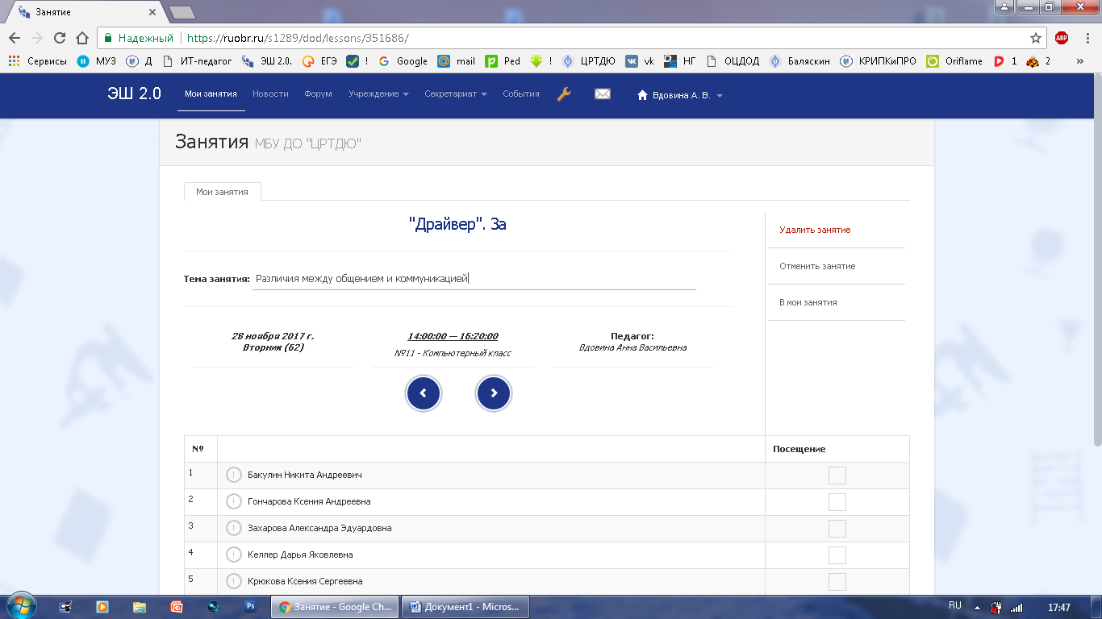

6. Проставляем ПОСЕЩЕНИЕ (отсутствующим ставим Н)

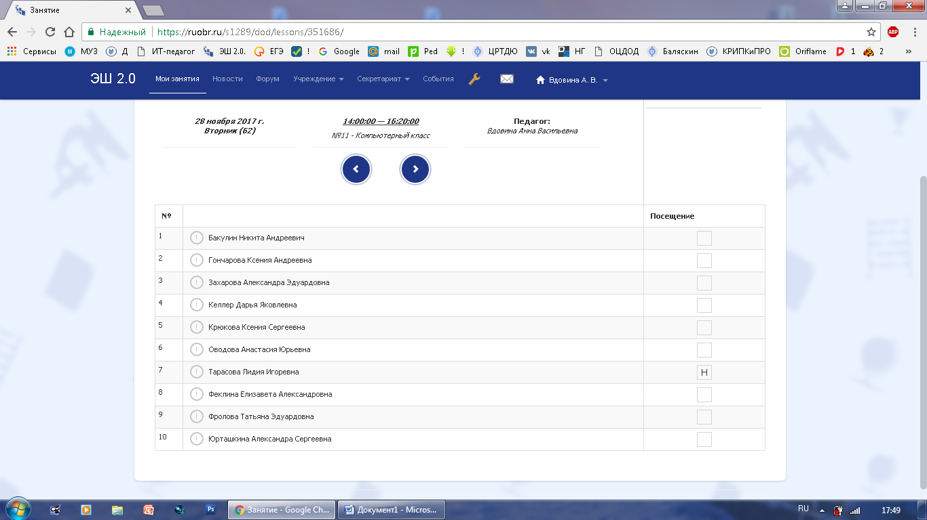

7. Нажимаем В МОИ ЗАНЯТИЯ

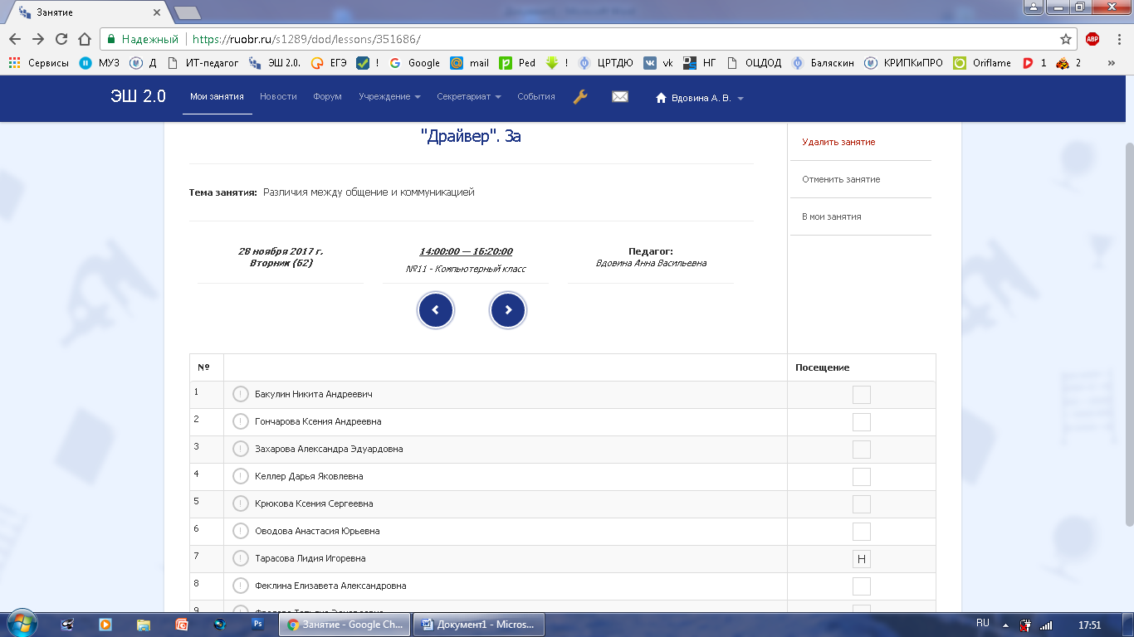

8. Занятие ЗАПОЛНЕНО (меняется цвет)

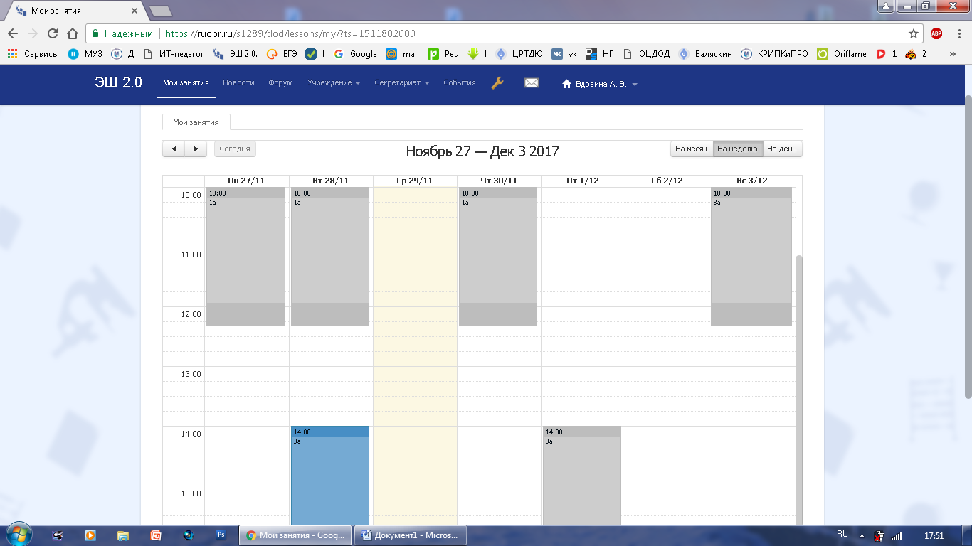

Повторяем действия пока, не заполним все занятия